2022年历城区“四好农村路”建设项目
社会稳定风险评估报告

山东东昌勘察测绘有限公司
二〇二二年十一月

目录
目录 2
前 言 1
一、 基本情况 2
（一）工程概况 2
1、 工程地点 2
2、 工程范围 2
3、 投资情况 4
（二）评估依据 5
（一）国家法律、法规及规范性文件 5
（二）地方法规及规划 6
（三）相关政策性文件 7
4、采用的社会稳定风险评判标准与指标体系 7
(三) 评估主体 9
(四)评估过程和方法 10
1、制定评估工作方案 10
2、收集和审阅相关资料 10
3、充分听取意见 10
4、全面评估论证 10
5、确定风险等级 11
二、评估内容 12
（一）风险调查评估及各方意见采纳情况 12
1、社会稳定风险调查分析 12
2、回访结果与意见采纳情况 13
(二)风险识别评估 17
（三）风险估计评估 23
1、估计方法 23
2、单因素风险估计 25
（四）风险防范和化解措施的评估 29
一、项目规划和审批风险防范和化解措施 29
二、建设实施风险防范和化解措施 29
三、项目管理风险防范和化解措施 30
四、资金保障风险防范和化解措施 30
五、宏观经济社会环境风险 30
六、生态环境影响风险防范和化解措施 31
七、媒体舆情风险防范和化解措施 34
(五)后期风险防范和化解措施的工作 35
1、重视社会稳定风险防范化解措施 35
2、建立维稳联动机制，制定相关应急预案 36
3、落实措施后的风险等级确定 37
三、评估结论 39
（一）主要风险因素 39
（二）针对该项目的评估结论 39
1、合法性评估结论 39
2、可行性评估结论 40
3、可控性评估结论 41
（三）该项目的风险等级 42
（四）落实风险防范、化解措施的有关建议 42
1、高度重视项目实施过程中可能引发的社会稳定风险 42
2、加强宣传，营造良好的社会舆论氛围 43
3、加强管理，切实控制风险事件的发生 43
4、建立风险预警制度、编制应急预案，控制风险事件 43
5、增加当地居民就业机会，促进土地征收与社会的融合 43

附件 3：社会稳定风险评审会专家评审意见
附件 4： 社会稳定风险评估单位营业执照 51
附件 5： 社会稳定风险评估单位资质证书 52

前 言
根据《国家发展改革委重大固定资产投资项目社会稳定风险评估暂行办法》（发改投资〔2012〕2492号）等文件要求，需对2022年历城区“四好农村路”建设项目进行社会稳定风险评估。2022年11月11日，山东东昌勘察测绘有限公司受济南市历城区交通运输事业发展中心委托，在中心5楼会议室对山东燕弘测绘技术有限公司对山东燕弘测绘技术有限公司编制的《2022年历城区“四好农村路”建设项目社会稳定风险分析报告》(以下简称《分析报告》)进行了评审。区委政法委、区发改局、区交通运输事业发展中心、区生态环境分局、区信访局和相关街道办及专家参加了评审会。会前评估小组踏勘了现场，会上报告编制单位汇报了《分析报告》主要内容，各专家、参会部门及利益相关者代表发表了各自意见，经讨论形成了评估会意见，并向项目单位和报告编制单位提出了对报告进一步补充、完善及调整的建议和要求。
会后，报告编制单位提交了《分析报告》，评估工作组认真核对，并对与会代表提出的意见和建议进行了反馈，进一步征询了代表意见。在此基础上，山东东昌勘察测绘有限公司编制完成了《2022年历城区“四好农村路”建设项目社会社会稳定风险评估报告》，降低了项目实施过程中的社会稳定风险程度，为项目单位的前期准备和建设运营以及政府部门审批项目提供了依据。

基本情况

（一）工程概况
- 工程地点
山东省济南市历城区
- 工程范围
项目主要涉及唐王街道、王舍人街道、鲍山街道、董家街道、港沟街道、彩石街道、郭店街道。具体工程范围见表1-1。
项目类别 | 序号 | 路线名称 | 路线编号 | 所属镇街 | 涉及村庄
路网改造提升 | 1 | 唐临路 | YT04 | 唐王 | 东张村 | 唐王道口东村 | 唐王道口西村 | 王辛村
路网改造提升 | 2 | 三官庙-王新村 | TD03 | 唐王 | 三官庙 | 东郭庄村 | 城角巷 | 张而庄 | 王辛村
路网改造提升 | 3 | 白云湖西路 | CT14 | 唐王 | 老僧口南村
路网改造提升 | 4 | 荷花路（唐王路） | CT10 | 唐王 | 小郭家 | 渡口村 | 北殷村 | 西八户村 | 东八户村 | 老僧口南村
路网改造提升 | 5 | 桃科村路 | CG01 | 港沟 | 燕棚窝村 | 桃科村
路网改造提升 | 6 | 宅科村-康井孟 | YC03 | 彩石 | 南泉村 | 康井孟
路网改造提升 | 7 | 蟠龙路 | CC38 | 彩石 | 西彩石一村
路面改善工程 | 1 | 章丘界-甸柳集团公司 | CD67 | 董家 | 前二舍 | 柿子园
路面改善工程 | 2 | 潘新-机场路(东段) | YD01 | 董家 | 董家庄村 | 袁家庄村 | 吕家村 | 谢家屯 | 姚家村 | 甄家村
路面改善工程 | 3 | 潘新-机场路(西段) | YD01 | 董家 | 时家庄 | 潘新桥
路面改善工程 | 4 | 东八户-卢家 | CT07 | 唐王 | 老僧口南村 | 卢家 | 东八户
路面改善工程 | 5 | 娄家庄北路 | CT18 | 唐王 | 娄家庄
路面改善工程 | 6 | 亓家村路 | CT30 | 唐王 | 亓家村
路面改善工程 | 7 | 王家坡-周家 | CT47 | 唐王 | 王家坡 | 周家 | 石徐村
路面改善工程 | 8 | 老柳线 | X051 | 唐王 | 康家庄 | 西八户村 | 娄家庄 | 南殷村 | 韩辛村 | 韩家庄西村 | 韩家庄东村 | 东张村
路面改善工程 | 9 | 102线-张而 | YE02 | 郭店 | 东方家村 | 曹家馆
路面改善工程 | 10 | 102线-张而董家 | YD04 | 郭店 | 东方家村 | 徐家村 | 吕家村
路面改善工程 | 11 | 曹家馆西路 | CE09 | 郭店 | 曹家馆 | 山前村 | 山头村
路面改善工程 | 12 | 河东-鸡西 | CG02 | 港沟 | 河东村 | 鸡山村
路面改善工程 | 13 | 港兴路 | YG01 | 港沟 | 坞东村 | 坞西村 | 郭家村 | 黑龙峪
路面改善工程 | 14 | 鸭西线 | X053 | 港沟 | 冶河村 | 寨而头村 | 里子村
路面改善工程 | 15 | 宅科村-康井孟 | YC03 | 彩石 | 南泉村 | 老树峪 | 断岧村 | 石翁峪 | 讲书院 | 康井孟
路面改善工程 | 16 | 开源路 | CW01 | 王舍人 | 冷水沟 | 水坡村
路面改善工程 | 17 | 钢化路 | CB10 | 鲍山 | 路家村
表1-1
- 投资情况
“四好农村路”建设任务，根据省市关于进一步做好“四好农村路”工作的实施意见的要求，省市两级在路网延伸通达工程、路网改造提升工程上级补助标准按20万/公里进行补助；路面状况改善工程市级补助标准按县乡道18万/公里、村道12万/公里标准进行补助，不含农村公路预防性养护项目。“四好农村路”建设项目除上级补助的以外的其余资金由区县财政自筹，其中街道和区财政分担比例为3:7，2022年历城区“四好农村路”建设项目总投资14650.43万元，每条路详细投资情况见表1-2。
项目类别 | 序号 | 路线名称 | 路线编号 | 工程规模 |  | 建安费（万元） | 计划投资（万元） | 备注
 |  |  |  | 道路长度（公里） | 路面宽度/桥梁长度（米） | 建安费（万元） | 计划投资（万元） | 备注
路网改造提升 | 1 | 唐临路 | YT04 | 3.16 | 15，14 | 3446.07 | 3790.75
路网改造提升 | 2 | 三官庙-王新村 | TD03 | 1.05 | 6 | 256.94 | 292.15
路网改造提升 | 3 | 白云湖西路 | CT14 | 1.76 | 7 | 429.16 | 486.07
路网改造提升 | 4 | 荷花路（唐王路） | CT10 | 1.47 | 7 | 318.92 | 361.96
路网改造提升 | 5 | 桃科村路 | CG01 | 1.00 | 6.5 | 171.77 | 195.94
路网改造提升 | 6 | 宅科村-康井孟 | YC03 | 0.79 | 6.5 | 217.00 | 247.09
路网改造提升 | 7 | 蟠龙路 | CC38 | 1.09 | 25 | 2900.00 | 4091.00
路面改善工程 | 1 | 章丘界-甸柳集团公  司 | CD67 | 1.23 | 16 | 158.83 | 181.34 | 预防性养护项目
路面改善工程 | 2 | 潘新-机场路(东段) | YD01 | 1.26 | 16 | 140.43 | 160.42 | 预防性养护项目
路面改善工程 | 3 | 潘新-机场路(西段) | YD01 | 4.37 | 15 | 1137.19 | 1269.13
路面改善工程 | 4 | 东八户-卢家 | CT07 | 0.68 | 4.5 | 31.86 | 36.59
路面改善工程 | 5 | 娄家庄北路 | CT18 | 0.63 | 8 | 44.68 | 51.16
路面改善工程 | 6 | 亓家村路 | CT30 | 1.19 | 6 | 48.51 | 55.80
路面改善工程 | 7 | 王家坡-周家 | CT47 | 1.96 | 7.2 | 195.34 | 223.25
路面改善工程 | 8 | 老柳线 | X051 | 11.86 | 14 | 518.35 | 591.06 | 预防性养护项目
路面改善工程 | 9 | 102线-张而 | YE02 | 0.72 | 5 | 69.43 | 79.36
路面改善工程 | 10 | 102线-张而董家 | YD04 | 0.60 | 5 | 88.12 | 100.56
路面改善工程 | 11 | 曹家馆西路 | CE09 | 1.62 | 10，8 | 104.10 | 119.27
路面改善工程 | 12 | 河东-鸡西 | CG02 | 2.05 | 5-4 | 61.39 | 70.85 | 预防性养护项目
路面改善工程 | 13 | 港兴路 | YG01 | 7.82 | 7,5.5,4 | 198.10 | 229.38 | 预防性养护项目
路面改善工程 | 14 | 鸭西线 | X053 | 6.82 | 9 | 307.06 | 351.46 | 预防性养护项目
路面改善工程 | 15 | 宅科村-康井孟 | YC03 | 0.82 | 6.5 | 502.51 | 567.89
路面改善工程 | 16 | 开源路 | CW01 | 2.54 | 15 | 151.91 | 174.13 | 预防性养护项目
路面改善工程 | 17 | 钢化路 | CB10 | 2.79 | 15，12 | 816.47 | 923.82 | 全长3.493km，纳入农村公路管理的里程为2.79km
合计 |  |  |  |  |  | 12314.14 | 14650.43
表1-2

改线平面走向示意图

（二）评估依据

（一）国家法律、法规及规范性文件
（1）《中华人民共和国土地管理法》 （2019年修正）
（2）《中华人民共和国城乡规划法》 （2019年修正）
（3）《中华人民共和国环境影响评价法》（2018年修正）
（4）《中华人民共和国环境保护法》（2014年修正）
（5）《中华人民共和国突发事件应对法》（2007.11.1）
（6）《中华人民共和国民法典》（2021.1.1）
（7）《中华人民共和国国民经济和社会发展第十四个五年规划纲要》（2021年到2025年）
（8）《国家发展改革委重大固定资产投资项目社会稳定风险评估暂行办法》发改投资〔2012〕2492号
（9）《重大固定资产投资项目社会稳定风险分析篇章和评估报告编制大纲（试行）》发改办投资〔2013〕428号
(10)《关于加强新形势下重大决策社会稳定风险评估机制建设的意见》(中办发[2021]11号)

（二）地方法规及规划
（1）《山东省城乡规划条例》 （2018年修正）
（2）《山东省环境保护条例》 （2018年修订版）
（3）《山东省突发事件应对条例》（山东省人大常委会公告第120号）
（4）《山东省信访条例》（山东省人民代表大会常务委员会公告第105号）
（5）《山东省信访事项复查复核办法》（山东省人民政府令第204号）
（6）《山东省国民经济和社会发展第十四个五年规划和2035年远景目标纲要》
（7）《山东省生态环境保护“十四五”规划》
（8）《济南市国民经济和社会发展第十四个五年规划纲要和2035年远景目标纲要》
（9）《山东省发展改革委重大固定资产投资项目社会稳定风险评估暂行办法》（鲁发改投资〔2014〕471 号）
（10）《山东省人民政府关于印发山东省突发事件总体应急预案的通知》(鲁政发〔2021〕14号)

（三）相关政策性文件
（1）《济南市历城区重大行政决策程序规定》（济历城政办字[2020] 41 号）
（2）《关于2022年全区“四好农村路”建设情况的请示》（济历城交[2022] 14号）
（3）《关于公布济南市历城区人民政府2022年度重大行政决策事项目录的通知》（济历城政办字[2022] 29号）
（4）《关于印发《济南市重大行政决策程序工作指引》》（济司法[2022] 16号）

4、采用的社会稳定风险评判标准与指标体系
在开展社会稳定风险评估工作时，需要确定相关的指标体系和评判标准。在发改投资[2012]2492号中，重大社会风险等级分为三级，分别为高风险、中风险、低风险：
‒高风险： 大部分群众对土地征收有意见、反应特别强烈，可能引发大规模社会稳定风险；
‒中风险： 部分群众对土地征收有意见、反应强烈，可能引发矛盾冲突；
‒低风险： 多数群众理解支持，但少部分人对土地征收有意见，通过有效工作可防范和化解矛盾。
风险等级的具体划分标准由各地区有关部门予以明确。参考目前国内风险分析工作中用的较多的评判标准，根据济南市土地征收实际情况修订了此次重大决策风险分析中采用的评判标准。
用于拟建设项目社会稳定风险评判的指标体系和评判标准
风险等级 | 高风险 | 中风险 | 低风险
总体评判标准 | 大部分群众对土地征收建设 实施有意见，反应特别强烈， 可能引发大规模社会稳定风  险 | 部分群众对土地征收  建设实施有意见，反应  强烈，可能引发矛盾冲  突 | 多数群众理解支  持，但少部分群众  对土地征收建设实  施有意见
可能引发风险 事件评判标准 | 如冲击、围攻党政机关、要害  部门及重点地区、部位、场所、  发生打砸抢烧等集体械斗、聚  众闹事、人员伤亡事件，非法  集会、示威、游行、罢工、罢  市、罢课等 | 如较多集体上访、请  愿、发生极端个人事  件、围堵施工现场、堵  塞阻断交通，媒体（网  络） 出现较严重负面舆  情等 | 如少数人非正常上  访、静坐、拉横幅、  喊口号、散发宣传  品、散布有害信息  等
风险事件参  与人数评判  标准 | 200人以上 | 20至200人 | 20人以下
单因素风险程  度评判标准 | 2个及以上重大或5个及以上  较大单因素风险 | 1个重大或2到4个较大单因素风险 | 1个较大或1到4个 一般单因素风险
综合风险指数评判标准 | >0.64 | 0.36~0.64 | <0.36

(三) 评估主体
1、受济南市历城区交通运输事业发展中心委托，山东东昌勘察测绘有限公司对2022年历城区“四好农村路”建设项目社会稳定风险进行了评估。在认真制定评估工作方案、收集和审阅相关资料以及相关政策、规划、前置性文件的基础上，进行实地回访、座谈，听取相关意见。并邀请相关专家进行全面、认真的社会稳定风险评估，赴现场踏勘，召开专家评审会，根据实际情况，采取多种方式听取各方面意见，进行风险评估，判断并确定风险等级，提出该土地征收社会稳定风险评估报告。
2、专家组成：维稳分析、项目咨询专家等。专家组赴现场踏勘、座谈，听取项目建设单位关于项目情况的汇报，召开评审会，对《2022年历城区“四好农村路”建设项目社会稳定风险分析报告》进行评估论证， 提出修改意见和建议，确定风险等级和应对措施。
3、“评估报告”编制单位，从项目技术的角度，综合阐述该项目的社会稳定风险分析，使该社会稳定风险评估报告更完善、准确和可行。

(四)评估过程和方法

1、制定评估工作方案
山东东昌勘察测绘有限公司针对该项目，成立社会维稳评估小组，明确职责分工，确定工作进度、计划，以及工作方法与要求，拟征询的对象及采用的方法，确定风险评估大纲。

2、收集和审阅相关资料
（1）国家和地方相关法律、法规和政策；
（2）项目立项前期审批相关文件；
（3）相关规划与标准规范；
（4）同类或类似项目决策风险评估资料。

3、充分听取意见
根据社会稳定风险分析结果，结合项目所在地的实际情况，向被项目影响的相关居民了解情况，进行回访，当面听取意见，确保了收集意见的真实性和全面性。

4、全面评估论证
梳理、整理各方意见，参考类似项目引发社会稳定风险的情况，。对项目所涉及的风险调查、风险识别、风险估计、风险防范和化解措施、风险等级评判等内容逐项进行评估论证；特别是对风险因素、风险发生概率、可能引发矛盾纠纷的激烈程度和持续时间、涉及人员数量、可能产生的各种负面影响以及相关风险的可控。

5、确定风险等级
根据该项目确定的社会稳定风险评判标准，在综合考虑各方意见和全面分析论证的基础上，参照《国家发展改革委重大固定资产投资社会稳定风险评估暂行办法》（发改投资〔2012〕2492号）的风险等级划分标准，对该项目社会稳定风险等级作出客观、公正的判断，确定该项目社会稳定风险等级。

二、评估内容

（一）风险调查评估及各方意见采纳情况

1、社会稳定风险调查分析

a、调查目的和调查的主要内容
风险调查成果是风险识别、风险估计、风险等级判断和制定风险防范化解措施的基础。根据要求，本次社会风险调查评估重点从以下四点进行评估： ①对风险调查的全面性； ②对公众参与的完备性；③对风险调查结果的真实性和可信性；④在对土地征收社会稳定风险评估的基础上，根据实际情况，采取实地走访和召开座谈会等方式进行补充调查，完善风险调查相关内容。

b、调查范围
凡涉及到利益相关者切身利益、容易引发社会稳定风险的因素，都纳入调查范围。

c、调查方法评估
该项目社会稳定风险评估调查采用了资料搜集、访谈、问卷调查、实地勘察等相结合的调查方法。
Ⅰ、收集和查阅的文件主要包括：相关的法律法规以及其他有关的资料等。了解了以下内容：该项目所在地自然、社会和人文环境现状；项目建设背景、周边情况；项目实施的各项审批手续、批文获取情况。
Ⅱ、针对该项目在评估过程中已经开展了多种形式的公众参与活动，主要有：公众参与信息公告、调查问卷和座谈会，为调查和分析该项目主要的利益相关者的意见和诉求，提供了相当丰富的资料。

2、回访结果与意见采纳情况

a、实地回访，采纳《分析报告》中相关资料。
在《分析报告》编制过程中，社会稳定风险调查小组于2022年10月20日对现场及周边区域进行了实地踏勘，进一步了解了项目周边自然环境状况、社会经济状况、涉及的相关企事业单位意见。
针对《分析报告》风险调查过程存在的问题，我公司于2022年10月25日又进行了回访，经过回访，评估主体认为社会调查是真实的，予以采纳。

b、采纳调查问卷资料
在调查过程中，对项目所在地基层政府及周边村民进行了调查。
结合社会稳定风险调查中公众参与调查问卷内容设计和社会稳定风险调查的特点，以及调查对象的不同，有针对性的设计了社会稳定风险公众参与调查问卷。
调查问卷统计结果详见下表。本次风险评估报告采纳这部分资料。
1、调查问题基本情况（团体）
项目 |  | 人数 | 百分比
1、当地经济发展如何？ | 很好 | 66 | 97%
1、当地经济发展如何？ | 较好 | 2 | 3%
1、当地经济发展如何？ | 一般 | 0 | 0%
1、当地经济发展如何？ | 较差 | 0 | 0%
2、当地社会治安情况如何？ | 很好 | 56 | 82%
2、当地社会治安情况如何？ | 较好 | 12 | 18%
2、当地社会治安情况如何？ | 一般 | 0 | 0%
2、当地社会治安情况如何？ | 较差 | 0 | 0%
3、本次调查之前，了解本项目的消息来源是： | 会议 | 15 | 22%
3、本次调查之前，了解本项目的消息来源是： | 电视、网络、报刊 | 0 | 0%
3、本次调查之前，了解本项目的消息来源是： | 公告 | 45 | 66%
3、本次调查之前，了解本项目的消息来源是： | 公众议论 | 8 | 12%
3、本次调查之前，了解本项目的消息来源是： | 不了解 | 0 | 0%
4、对本项目的了解程度如何？ | 很了解 | 43 | 63%
4、对本项目的了解程度如何？ | 比较了解 | 25 | 37%
4、对本项目的了解程度如何？ | 一般 | 0 | 0%
4、对本项目的了解程度如何？ | 不了解 | 0 | 0%
5、对当地的环境质量现状是否满意？ | 满意 | 37 | 54%
5、对当地的环境质量现状是否满意？ | 基本满意 | 31 | 46%
5、对当地的环境质量现状是否满意？ | 不满意 | 0 | 0%
5、对当地的环境质量现状是否满意？ | 不确定 | 0 | 0%
6、认为本项目是否符合国家和地方政策及产业发展方针？ | 符合 | 66 | 97%
6、认为本项目是否符合国家和地方政策及产业发展方针？ | 不符合 | 0 | 0%
6、认为本项目是否符合国家和地方政策及产业发展方针？ | 不关心 | 2 | 3%
7、认为本项目对当地居民收入的影响？ | 增加 | 67 | 99%
7、认为本项目对当地居民收入的影响？ | 减少 | 0 | 0%
7、认为本项目对当地居民收入的影响？ | 无法预计 | 1 | 1%
8、本项目将对贵方生产、经营的影响 | 有利 | 59 | 87%
8、本项目将对贵方生产、经营的影响 | 不利 | 0 | 0%
8、本项目将对贵方生产、经营的影响 | 无影响 | 8 | 12%
8、本项目将对贵方生产、经营的影响 | 不清楚 | 1 | 1%
9、对本项目最关心的问题： | 生产协调 | 31 | 45%
9、对本项目最关心的问题： | 安全 | 25 | 37%
9、对本项目最关心的问题： | 环境 | 12 | 18%
9、对本项目最关心的问题： | 其它 | 0 | 0%
10、认为本项目是否有利于促进本区域的社会经济发展？ | 有利 | 64 | 94%
10、认为本项目是否有利于促进本区域的社会经济发展？ | 不利 | 0 | 0%
10、认为本项目是否有利于促进本区域的社会经济发展？ | 无影响 | 4 | 6%
10、认为本项目是否有利于促进本区域的社会经济发展？ | 不清楚 | 0 | 0%
11、认为本项目是否会引发影响的社会不稳定的因素？ | 不会 | 68 | 100%
11、认为本项目是否会引发影响的社会不稳定的因素？ | 会 | 0 | 0%
11、认为本项目是否会引发影响的社会不稳定的因素？ | 不太清楚 | 0 | 0%
12、是否支持本项目工作 | 支持 | 68 | 100%
12、是否支持本项目工作 | 基本支持 | 0 | 0%
12、是否支持本项目工作 | 不支持 | 0 | 0%
12、是否支持本项目工作 | 无所谓 | 0 | 0%
2、调查问题基本情况（个人）
项目 |  | 人数 | 百分比
1、就业状态： | 农业 | 3560 | 91%
1、就业状态： | 打零工 | 324 | 8%
1、就业状态： | 工人 | 25 | 1%
1、就业状态： | 个体经营 | 0 | 0%
1、就业状态： | 学生 | 0 | 0%
1、就业状态： | 机关、事业单位工作人员 | 0 | 0%
1、就业状态： | 自由职业者 | 0 | 0%
1、就业状态： | 教师或科技工作者 | 0 | 0%
1、就业状态： | 无业、失业或丧失劳动能力 | 0 | 0%
1、就业状态： | 离退休 | 0 | 0%
2、文化程度： | 初中及以下 | 3595 | 92%
2、文化程度： | 高中 | 298 | 7%
2、文化程度： | 大专 | 16 | 1%
2、文化程度： | 本科 | 0 | 0%
2、文化程度： | 硕士及以上 | 0 | 0%
3、年均收入： | 2万元到6万元 | 3658 | 94%
3、年均收入： | 6万元到10万元 | 251 | 6%
3、年均收入： | 10万元到15万元 | 0 | 0%
3、年均收入： | 15万元到20万元 | 0 | 0%
3、年均收入： | 20万元以上 | 0 | 0%
4、对本项目的了解程度： | 十分了解 | 2190 | 56%
4、对本项目的了解程度： | 了解 | 1587 | 41%
4、对本项目的了解程度： | 不太了解 | 43 | 1%
4、对本项目的了解程度： | 没听说过 | 89 | 2%
5、消息来源： | 建设单位公告 | 2114 | 54%
5、消息来源： | 社区公告 | 351 | 9%
5、消息来源： | 相关会议 | 101 | 3%
5、消息来源： | 口头相传 | 867 | 22%
5、消息来源： | 报纸或杂志 | 394 | 10%
5、消息来源： | 网络 | 82 | 2%
5、消息来源： | 其他 | 0 | 0%
6、对本项目最关心的问题： | 拟建项目范围 | 2812 | 72%
6、对本项目最关心的问题： | 拟建项目用途 | 681 | 17%
6、对本项目最关心的问题： | 拟建项目目的 | 416 | 11%
6、对本项目最关心的问题： | 其他 | 0 | 0%
7、本项目对日常生活或活动的影响程度： | 基本无影响 | 3058 | 78%
7、本项目对日常生活或活动的影响程度： | 影响较小 | 851 | 22%
7、本项目对日常生活或活动的影响程度： | 影响一般 | 0 | 0%
7、本项目对日常生活或活动的影响程度： | 影响较大 | 0 | 0%
7、本项目对日常生活或活动的影响程度： | 影响很大 | 0 | 0%
8、本项目是否符合国家、地方政策及产业发展方针： | 符合 | 2346 | 60%
8、本项目是否符合国家、地方政策及产业发展方针： | 基本符合 | 1421 | 36%
8、本项目是否符合国家、地方政策及产业发展方针： | 不符合 | 0 | 0%
8、本项目是否符合国家、地方政策及产业发展方针： | 不关心 | 142 | 4%
9、相关部门在本次项目实施运行中最应注意什么： | 对项目安全性进行全面分析论证 | 1320 | 34%
9、相关部门在本次项目实施运行中最应注意什么： | 加强对项目的监督管理，防止安全隐患 | 865 | 22%
9、相关部门在本次项目实施运行中最应注意什么： | 及时向居民公开相关信息，防止传播虚假信息 | 1724 | 44%
10、本项目所产生的社会稳定风险程度： | 完全无风险 | 3529 | 91%
10、本项目所产生的社会稳定风险程度： | 较小风险 | 380 | 9%
10、本项目所产生的社会稳定风险程度： | 一般风险 | 0 | 0%
10、本项目所产生的社会稳定风险程度： | 较大风险 | 0 | 0%
10、本项目所产生的社会稳定风险程度： | 很大风险 | 0 | 0%

(二)风险识别评估

1、项目规划和审批风险
风险分析：即本项目政策规划和程序合法性、合理性遭质疑的风险。本项目的建设是否与现行政策、法律、法规相抵触，是否有充分的政策、法律依据，是否符合该区域总体规划，是否坚持严格的审查审批和报批程序；是否经过严谨科学的可行性研究论证，是否充分考虑到时间、空间、人力、物力、财力等制约因素。
目前，《2022年历城区“四好农村路”建设项目可行性研究报告》报批工作正在进行中。由于农村公路是农村地区覆盖范围最广、服务人口最多、公益性最强的交通基础设施，因此本项目的实施不仅补齐了农村交通基础设施短板，完善了农村交通运输体系，更好地服务巩固拓展脱贫攻坚成果，助力全面推进乡村振兴，还有利于从整体提高社会效益和经济效益。该项目符合城市总体规划及成片开发方案情况。社会稳定风险调查期间经过各部门共同努力，在基层政府的协助下，通过张贴公告等宣传方式，对拟建项目实施的必要性以及对周围环境产生的影响进行宣传，同时采用发放公众意见调查表的方式调查当地村民对本项目所持的态度。公众意见调查结果表明大多数受访者支持本项目。分析认为该因素风险较小。
风险评价：分析认为该因素风险较小。

2、建设实施风险
风险分析：建设实施风险主要分为技术管理风险及人员管理风险。项目建设单位、施工单位若不能形成有效的施工管理机制、工作纪律守则，以严格约束工程施工人员，则可能在施工过程中出现由于技术或人员监管不到位造成事故。建设单位、施工单位若不能加强人员队伍的精神文明建设和技术提升并制定行为约束机制，则可能在生活习惯、沟通交流等方面引发冲突风险。同时项目本身可能出现资金周转不利，造成施工人员薪资拖欠等问题，引发罢工、上访、群访等社会稳定风险。
本项目在建设实施阶段，将会暂时影响居民出行。因此，本项目的建设实施具有一定的敏感性，需要充分考虑其在具体的施工环境中存在安全或技术风险的可能性。但是本项目由建设实施引发社会稳定风险的概率较高，风险影响后果较大。
风险评价：分析认为该因素风险较大

3、项目管理风险
风险分析：工程项目实施需制订施工组织方案，对项目工期、作业时间、施工人员管理、施工方法进行控制。
施工组织方案是工程项目实施管理的前提和计划，若制订不周密，则易引发施工管理问题，对项目所在区域产生影响。根据上述分析，本工程在项目管理方面的风险概率为中等，风险影响后果中等，风险程度为一般风险。
风险评价：分析认为该因素风险一般

4、资金保障风险
风险分析：项目建设资金筹措方案是否可行，资金是否有保障，资金落实情况是否及时公布，是否按照项目实施的具体情况选取最优方案进行施工，原材料及人员成本是否存在地区差异及差异程度。另外，由于项目周期较长，资金数量又较大，涉及多个环节及部门，资金到账时间可能会较长或在资金下发的管理过程中出现不及时全额到位的现象。
本项目总投资14684万元，除上级补助外的剩余资金由区财政和街办按7:3的比例共同承担。在项目推进过程中，相关部门将对资金到位情况、项目的运作情况、进度、成本的控制等进行实时监控，从而做出科学的计划调整决策，以保证拟建项目的高效、安全。目前，本项目依法依规推进中，分析认为该因素风险较小。
风险评价：分析认为该因素风险较小

5、宏观经济社会环境风险
风险分析：本次土地征收经济社会影响类风险主要因素为对周边交通的影响和周边村民生产及生活的影响。
（1）周边交通的影响分析
随着本项目的实施，货车、危险废物运输车辆众多，施工期间存在运输车辆安全风险，为避免由于路线规划不合理，出现违章、增加道路交通运行量等情况的发生，动工前要预先规划好路线。
（2）村民生产及生活
本项目实施期间，施工人员可能会与周边民众发生冲突，影响当地治安环境。与此同时受新冠肺炎疫情影响，外来人员的进入会加大安全隐患，增加疫情传播风险。
风险评价：分析认为该因素风险一般

6、生态环境影响风险
风险分析：本项目建设对环境可能的影响主要有是施工期间的影响。
1、施工期间的主要污染物、污染源
1) 水污染源和污染物
公路施工期间对水环境的影响主要有建筑材料的运输和堆放对水体影响、边坡冲刷对地表水的影响，另外施工期含油污水构件生产废水等也会给当地水环境造成不同程度的危害。污染水体的污染指标通常变现为水体的pH值偏高、SS值较大、CODcr值偏大。
建筑材料运输过程中主要是材料的扬尘会随风飘到附近河流等地表水中，油料、沥青等化学物品如果保管不合理，在雨水的冲刷下可能会进人当地水环境，施工期间，要根据当地气候合理安排运输和保管措施，合库做好排水设置，和河流保持一定的距离。
2)大气污染源和污染物
废气源主要是工程运输车辆及施工机械工作时排放的燃油尾气、管沟开挖、交通运输及拆除阀室产生的扬尘、旧管道回收油品过程产生的少量烃类废气。主要污染物有NOx、CmHn、CO及颗粒物。
3)噪声污染源和污染物
噪声主要为施工机械、运输车辆及人员活动发出的噪声，噪声强度在85-120dB(A)。
4) 固体废弃物
固体废物主要为施工人员的生活垃圾和施工垃圾(弃土、残土、膨润土泥浆、施工废料等)。
风险评价：分析认为该因素较大

7、媒体舆情风险
风险分析： 新闻媒体对拟建项目的舆论宣传导向虽均为正面报道但所报道的信息面较窄，同时，网络宣传具有突发性和不确定性，任何虚假信息很容易引起负面的舆论导向，从而引发社会风险事件。此外，社会公众的直观判断，容易受到社会舆论影响。公众大多无法分辨从坊间、网络、媒体所获信息的真实性和可靠性，一旦有涉及项目任何负面信息，可能会在各种媒体上快速的传播，再者负面信息很容易被放大化，从而在公众心中形成对项目实施的担心和抵触情绪，从而存在社会稳定风险点。
风险评价： 分析认为该因素风险较小
主要风险因素汇总分析见下表：
序号 | 风险因素
1 | 项目规划和审批风险
2 | 建设实施风险
3 | 项目管理风险
4 | 资金保障风险
5 | 宏观经济社会环境风险
6 | 生态环境影响风险
7 | 媒体舆情风险

（三）风险估计评估
结合社会稳定风险的评判标准，评估判断各社会稳定风险因素的风险程度大小，然后将每类风险因素的权重与其风险相乘，得到土地征收的综合风险大小。

1、估计方法
按照风险因素发生的可能性，将风险发生概率划分为很高、较高、中等、较低、很低五个等级，风险概率估计基于风险调查的结果(特别是问卷调查、访谈所获得的结果)以及社会稳定分析者、专家的经验和知识或类似事件的比较推断得到。
风险概率划分等级如下表：
风险概率划分等级表
等级 | 参考依据 | 表示
很高 | 几乎确定（约0.8~ 1） | S
较高 | 很有可能发生（约0.6~0.8） | H
中等 | 有可能发生（约0.4~0.6） | M
较低 | 发生的可能性很小（约0.2~0.4） | L
很低 | 发生的可能性很小，几乎不可能（约0~0.2） | N
风险的影响程度是指该风险因素影响规模、影响时间、群众承受能力等综合情况。本次土地征收采用经验估计法进行估计，由专家打分汇总进行确定。本评估报告对于单个风险因素的风险程度按照严重、较大、一般、较小和微小五个等级。
风险影响程度划分等级如下表：

风险影响程度划分等级表

等级 | 参考依据 | 表示
严重 | 关系到相关群体的基本权利、重大利益； 风险影响的规模大、涉及人数众多；影响时间长；可能引起严重风险事件，造成极大负面影响。 | S
较大 | 关系到相关群体的重要权利和利益； 风险影响规模较大，涉及人数较多，影响时间较长； 可能引发较大风险事件，造成较大负面影响。 | H
一般 | 对相关群体合法权益构成不利影响； 风险影响规模中等，涉及一定数量； 可能引发一般风险事件，在当地造成一定负面影响。 | M
较小 | 风险影响规模较小，涉及人数较少，影响时间较短；可能零星引发一般风险事件，局部范围造成不利负面影响。 | L
微小 | 风险影响规模有限，涉及个别利益相关者，可能发生个别矛盾，影响短时间可以消除。 | N
风险程度为风险概率与风险影响程度的乘积。对识别的风险概率和风险影响程度采用风险概率-影响矩阵分析，对不同风险概率和风险影响程度进行组合后的风险程度，分为重大风险、较大风险、一般风险、较小风险、微小风险五个等级。
单因素风险程度评判参考标准
等级 | 风险程度 | 定量评判标准R=p×q | 表示
重大风险 | 可能性大，社会影响和损失大，影响和损失不可接 受，必须采取积极有效的防范化解措施 | 0.64＜R≤1.0 | S
较大风险 | 可能性较大，或社会影响和损失较大，影响和损失 时可以接受的，需采取一定的防范化解措施 | 0.36＜R≤0.64 | H
一般风险 | 可能性不大，或社会影响和损失不大，一般不影响 土地征收的可行性，采取一定的范围化解措施 | 0. 16＜R≤0.36 | M
较小风险 | 可能性较小，或社会影响和损失较小，不影响土地征收的可行性 | 0.04＜R≤0. 16 | L
微小风险 | 可能性很小，且社会影响和损失很小，对土地征收的影响很小 | R≤0.04 | N

2、单因素风险估计
对识别出的主要风险因素，通过采用定性与定量相结合的方法，对每个主要风险因素的风险概率、影响程度作进一步分析、预测和估计，判断风险程度，并做出风险评价。参考已通过评审的同类土地征收主要风险因素风险程度表，并广泛征求专家意见后，编制该土地征收主要风险因素风险程度汇总表如下：

主要风险因素及其风险程度汇总表（措施前）

序号 | 风险因素（W） | 风险概率 （%） （P） | 影响程度 （%） （Q） | 风险程度  （R）
1 | 项目规划和审批风险 | 37 | 44 | 0.1628
2 | 建设实施风险 | 71 | 78 | 0.5538
3 | 项目管理风险 | 58 | 61 | 0.3538
4 | 资金保障风险 | 39 | 41 | 0.1599
5 | 宏观经济社会环境风险 | 45 | 47 | 0.2115
6 | 生态环境影响风险 | 73 | 75 | 0.5475
7 | 媒体舆情风险 | 36 | 38 | 0.1368
注： 1 、风险因素权重作归一化处理。
2、风险概率（p），按照风险因素发生的可能性将概率划分为五个档次，很高（概率在 81%- 100%） 较高（概率在 61%-80%）、中等（概率在 41%-60%）、较低（概率在 21%-40%）、很低（概率在 0-20%） 可依据经验或预测进行确定。3 、影响程度（q），按照风险发生后对工程的影响大小，划分为五个影响等级，严重（定量判断 标准 81%- 100%）、较大（定量判断标准 61%-80%）、中等（定量判断标准 41%-60%）、较小（定量 判断标准 21%-40%）、可忽略（定量判断标准 0-20%）。
4 、风险程度（R），R1 、R2 、R3 、R4 、R5 的具体数值根据该本项目特点，结合本项目所在
地的经济社会发展状况与本项目适应性确定。可分为重大（定量判断标准为： R=p*q＞0.64）、较大
（定量判断标准为 0.64≥R=p*q＞0.36）、一般（定量判断标准为 0.36≥R=p*q＞0. 16）、较小（定量判 断标准为 0. 16≥R=p*q＞0.04）、微小（定量判断标准为 0.04≥R=p*q≥0）五个等级。

本项目综合风险指数计算表（措施前）
主要风险因素 | 权重  （I） | 风险程度（R） |  |  |  |  | 风险指数  （T=I×R）
主要风险因素 | 权重  （I） | 微小 | 较小 | 一般 | 较大 | 重大 | 风险指数  （T=I×R）
主要风险因素 | 权重  （I） | 0.04 | 0.16 | 0.36 | 0.64 | 1 | 风险指数  （T=I×R）
项目规划和审批风险 | 0.1 |  | 0.1628 |  |  |  | 0.0163
建设实施风险 | 0.24 |  |  |  | 0.5538 |  | 0.1329
项目管理风险 | 0.16 |  |  | 0.3538 |  |  | 0.0566
资金保障风险 | 0.07 |  | 0.1599 |  |  |  | 0.1119
宏观经济社会环境风险 | 0.14 |  |  | 0.2115 |  |  | 0.0296
生态环境影响风险 | 0.23 |  |  |  | 0.5475 |  | 0.1259
媒体舆情风险 | 0.06 |  | 0.1368 |  |  |  | 0.0082
注： 1 、风险因素权重作归一化处理。
2、风险概率（p），按照风险因素发生的可能性将概率划分为五个档次，很高（概率在 81%- 100%较高（概率在 61%-80%）、中等（概率在 41%-60%）、较低（概率在 21%-40%）、很低（概率在 0-20%） 可依据经验或预测进行确定。
3 、影响程度（q），按照风险发生后对工程的影响大小，划分为五个影响等级，严重（定量判断标准 81%- 100%）、较大（定量判断标准 61%-80%）、中等（定量判断标准 41%-60%）、较小（定量判断标准 21%-40%）、可忽略（定量判断标准 0-20%）。
4、风险程度（R），R1 、R2 、R3 、R4 、R5 的具体数值根据该土地征收特点，结合土地征收所在地的经济社会发展状况与土地征收适应性确定。可分为重大（定量判断标准为： R=p*q＞0.64）较大（定量判断标准为 0.64≥R=p*q＞0.36）、一般（定量判断标准为 0.36≥R=p*q＞0. 16）、较小（定量判 断标准为 0.16≥R=p*q＞0.04）、微小（定量判断标准为 0.04≥R=p*q≥0）五个等级

结合该项目的单因素风险估计结果，对照评估依据中给出的用于该项目社会稳定风险分析的指标体系和评判标准，对本项目的初始社会稳定风险进行综合分析评估。

Ⅰ、总体评判
本次社会稳定风险调查的结果表明，该项目总体上获得了绝大多数群众的理解和支持，有少部分的群众对土地征收提出了一些意见和诉求。
Ⅱ、可能引发的风险事件
该项目实施后促进了当地经济发展。综合各方面因素，本报告认为不会发生较多人集体上访、请愿等严重风险事件。
Ⅲ、单因素风险程度评判
该本项目不存在重大单因素风险，三项较大单因素风险、二项一般单因素风险，三项较小单因素风险，属于中风险等级。
Ⅳ、综合风险指数
《分析报告》对该拟建项目识别的主要风险因素采用定性和定量相结合的方法，对风险概率、影响程度和风险程度进行了分析，经计算综合风险指数为0.4814。
我公司根据评估过程中对风险因素的重新归纳和识别，重新进行了风险估计，采用风险指数计算的风险综合评价方法，计算得出该拟设项目综合风险指数为0.4814，相关的风险权重是根据社会稳定风险分析调查结果反馈，结合其他同类项目的经验反馈得到。
综上所述，从总体评判标准、可能引发风险参与人数、单因素风险 程度、综合风险指数等角度综合判断，该项目的初始风险等级为中风险。

（四）风险防范和化解措施的评估
应高度重视各个阶段可能引起的社会稳定性风险，针对本项目特点，明确风险控制节点和时间，真正把本项目社会稳定风险化解在萌芽状态，最大限度地减少不和谐因素，尽可能消减本项目对村民及各类组织的负面影响。

一、项目规划和审批风险防范和化解措施
严格按基本建设程序开展项目审批报批工作，确保本项目规划和审批依法合规；严格按基本程序办理前期所需相关许可手续；选择具备相应资质、信誉度高施工企业，明确采取防止风险发生的措施；依据《中华人民共和国环境影响评价法》相关内容要求，按程序做好环评审批工作；依据相关政策法规要求，按程序做好项目投资资金的审批事宜；依据区级项目审批要求，严格按程序做好项目立项审批工作。

二、建设实施风险防范和化解措施
1.施工前征求相关部门的意见，施工操作必须严格按照各部门的要求进行。
2.建立良好的沟通机制和安全应急预案，一旦发生险情，立刻停止施工并有序组织疏散人流，并及时与相关单位协调解决。
3.施工前做好管线拆改移的告示工作，对施工期间可能遇到的临时断水断电等情况向周边群众做出解释，并积极接纳群众的意见。
4.与涉及本项目的相关部门建立良好的沟通协调机制，并提前就项目实施方案进行充分沟通，确保施工技术完善、施工人员安全。

三、项目管理风险防范和化解措施
建设单位负责协调监督本项目的工期安排、人员安排、建设时序等建设实施安排，制定合理可行的施工安全保障措施。
各街道办事处要协助建设单位做好工程项目管理的宣传工作，及时反馈采纳村民的合理诉求。

四、资金保障风险防范和化解措施
2022年历城区“四好农村路”建设项目总投资14684万元，除上级补助外的剩余资金由区财政和街办按7:3的比例共同承担。由于投资资金数额大,流量大等特征,决定了在资金管理过程中应保障资金的安全性。
资金的发放一定要及时到位，避免拖延或被截留，确保发放到位。将由于支付程序不透明、不公正引发的社会稳定风险因素降到最低。

五、宏观经济社会环境风险
1、建立健全与周边村民的沟通渠道，保证收到意见迅速反馈并解决。
2.制定应急预案，保证迅速、有序、有效地控制群体性事件的规模和影响。
3.各街道办要协助建设单位做好政策宣传工作，做好村民意见疏导，协助解决村民与建设单位之间的纠纷。
4.随着项目的进行，货车、危险废物运输车辆众多，为避免由于路线规划不合理，出现违章、增加道路交通运行量等情况的发生，动工前要预先规划好路线，同时与交通主管部门提前协调沟通到位。
5.首先应要求入驻施工团队根据相关政策制定环境保护方案，解决污染源头维护周边村民生活环境。其次，根据相关疫情防控措施，应要求进出人员佩戴口罩，进出施工区需测量体温同时出示健康码、场所码，积极配合防疫攻坚战，积极响应政府号召。

六、生态环境影响风险防范和化解措施
1、施工期过程管理措施
施工过程中要严格控制作业带，边线两侧设置隔离措施，严禁人员、设备超出作业带活动，禁止在保护区范围堆放施工机具、施工材料等；在施工期间，合理选择泥浆池位置，加强施工管理，设警示牌，不得将废弃泥浆、施工废水、生活垃圾、施工机械产生的废弃物等随意排放；施工结束后及时对临时占地进行植被恢复，清理垃圾，根据因地制宜原则合理恢复场地；运行期，加大巡线频次，最大限度地控制事故的发生；加强应急预案建设。在管道运行过程中，制定泄漏事故专项应急预案。加强应急预案的培训和演练，使预案真正发挥作用。
2、施工期污染防治措施
（1）水污染防治措施
通过对公路工程中各项因素对水环境的影响分析，造成水污染通常是由于保护措施和施工工艺操作不规范造成的，通过严格的管理可以有效的减小和避免这一现象。例如在桥梁基础施工中采用沉淀循环技术这种新工艺可以很大程度的减少钻孔过程中的泥渣对水体造成影响，隧道施工中做好地质超前预测，判断地下水的位置;预制场、拌合站设置完善的污水处理措施等。
常用的水污染防治措施有现场的污水在经过沉淀池除去悬浮物，吸附油污，中和处理PH值后，才能排入公共水环境，经过二次沉淀后才能排入市政排水管网或者用作洒水降尘；设置截水墙、截水沟等措施将污染水封闭在一定范围内；在污染水中加人化学解毒剂，破坏有机化合物，促进降解；将已经污染的地下水抽出做净化处理，加速地下水的水质恢复。现场气焊产生的污水不能倾倒，要用专门的容器集中存放处理；生活用餐人数在100人以上时要有简易的隔油池，有害的废物不能用于地下填筑，以免污染地下水。
（2）废气的防治措施
对于施工生产过程中机械设备所产生的尾气、拆除阀室产生的扬尘、旧管道回收油品过程产生的烃类废气，该类源一般位于野外，具有排放量小、间歇性、短期性和流动性的特点，该类废气源对局部地区的环境影响较轻，不会造成太大的影响。施工单位对施工机械、车辆要定期保养，确保其处于良好的运行状态，使燃料能够充分燃烧，尽可能降低尾气的排放。
对于施工过程中产生的扬尘，采取定期清洗运输车辆和对作业面和土堆酒水的措施，使其保持一定湿度，作业带两侧设置围挡，降低施工期的粉尘散发量:加强料堆、土堆的防尘措施，设置围挡或设置专门库房堆放水泥等易散落的材料，并尽量减少搬运环节。大风天禁止施工作业，同时散体材料装卸必须采取防风遮挡等降尘措施。
（3）噪声的防治措施
施工中尽可能使用低噪声的施工机械，合理规划交通运输路线，适当降低车速，并严格控制作业时间，防止夜间发生噪声扰民现象:当需要连续施工时，在噪声源周围设置防护设施，尽可能降低对周边环境的影响。施工噪声是暂时的，施工结束后噪声即消失，对环境的影响也随之消失。
（4）固体废弃物
在施工现场设立定点垃圾堆放处，收集施工人员的生活垃圾，依托当地职能部门及时清运:施工队租住宾馆产生的生活垃圾依托市政垃圾回收处理。
在施工现场设立定点废料处，分类堆放，尽量重复利用，不能回收利用的依托当地职能部门及时有偿清运。
施工过程产生废弃土石方，尽量平衡处理，合理利用。
对于定向钻穿越工程产生的膨润土废泥浆，大部分都能回收再利用，不能回收的委托具有资质的单位进行固化处理，在当地环保部门指导下定点挖坑填埋或运至垃圾处理厂处理，同时恢复地表地貌。

七、媒体舆情风险防范和化解措施
本项目立项阶段，通过网站等对本项目进行公示宣传。通过前期调查，本项目得到大多数相关利益群体的支持。本项目出现负面舆论的概率较低。
媒体舆情风险防范和化解措施如下：
1.重视民情民意，加强网络舆情监测和舆情风险评估。健全完善舆情监控机制，实时掌握舆情动态，适时合理处置。
2.建立健全网络公关预警应急机制。应特别注意少数人员借媒体恶意炒作，运用各种媒体有组织性夸大工程的负面影响，有意曲解政策，提高群众期望值，煽动群众闹事，以期达到自己的目的。对这类情况，要制立处置预案，依法打击。
3.及时、主动公开信息。加强与村民的沟通和对话， 深入了解他们对项目的认知程度和变化情况，及时捕捉公众对项目的认知偏差，并采取有效引导机制进行纠正。
4.掌控信息源，掌握主导权。加强与当地基层政府、社区等基层组织的联系，构建畅通、常效的沟通机制。
5.抢占舆论制高点。建立有效的舆情引导机制，利用媒体主动正面引导。
6.增强舆论引导的有效性。加强与新闻媒体的沟通联系，不断提升善待媒体、善用媒体的能力和水平。
7.加强宣传。通过电视、广播、报纸等多种新闻媒体，继续加强项目的宣传，舆论先行，宣传该项目对社会长远利益及地方经济发展的正面影响。

(五)后期风险防范和化解措施的工作

1、重视社会稳定风险防范化解措施
在该项目的社会稳定风险分析调查中，为了降低风险，提出若干社会稳定风险防范化解措施；在该项目的社会稳定风险评估报告中，对社会稳定风险分析调查中提出的风险防范化解措施进行评估、补充和完善。社会稳定风险评估报告一经政府有关部门审查通过，其中提出的相关社会稳定风险防范化解措施就应落到实处，切忌“评而不用” 。
因此，在此之前，项目承建方应仔细的对分析调查和社会稳定风险评估报告提出的社会稳定风险防范化解措施予以仔细研究，并与相关文件编制单位及时沟通，确保风险防范化解措施合法、合理，经济技术可行、有效。

2、建立维稳联动机制，制定相关应急预案
根据相关维稳经验，化解社会稳定风险的最好办法是施工单位与政府相关部门一起建立维稳联动机制，协同落实防范化解措施。建议建设单位建立健全社会稳定风险的应急处置预案并与当地政府社会稳定风险应急处置预案相衔接。对于应急处置预案应遵循的原则如下：
（1）结合项目承建方单位的工作实际情况，制定维稳工作应急预案；
（2）预防为主。建立健全矛盾纠纷排查调处机制，做到早发现、早报告、早控制、早解决，将问题解决在土地征收前，把矛盾化解在萌芽状态；
（3）建立土地征收快速反应机制，一旦发现问题，及时上报、及时处理，做到反应快速，应对正确，不使矛盾扩大化
（4）建立维稳工作组织结构及职责，明确维稳工作指挥机构的总指挥和主要负责人等；
（5）依靠群众、群防群治，处置过程中自始至终要依靠群众，要充分发挥群众的作用；统一领导、谁主管、谁负责，密切配合处置好社会稳定风险事件；
（6）与当地政府密切配合，明确与当地政府的维稳接洽等。

3、落实措施后的风险等级确定
风险等级确定是在充分考虑风险防范和化解措施后，对该项目风险等级的判断。本项目的风险防范和化解措施在充分考虑该项目的特点、环境和项目所在地已发生过的风险事件特征的基础上提出，具有较强的针对性、可行性和有效性。
“评估报告”提出，该土地征收落实各项风险防范和化解措施后，综合风险指数可由采取措施前的0.3796降为0.1752。

主要风险因素和程度汇总表（采取措施后）
序号 | 风险因素（W） | 风险概率（%）  （P） | 影响程度（%）  （Q） | 风险程度  （R）
1 | 项目规划和审批风险 | 15 | 21 | 0.0315
2 | 建设实施风险 | 54 | 58 | 0.3132
3 | 项目管理风险 | 35 | 37 | 0.1295
4 | 资金保障风险 | 18 | 19 | 0.0342
5 | 宏观经济社会环境风险 | 30 | 34 | 0.1020
6 | 生态环境影响风险 | 58 | 60 | 0.3480
7 | 媒体舆情风险 | 18 | 20 | 0.0360

最终风险指数表
主要风险因素 | 权重  （I） | 风险程度（R） |  |  |  |  | 风险指数  （T=I×R）
主要风险因素 | 权重  （I） | 微小 | 较小 | 一般 | 较大 | 重大 | 风险指数  （T=I×R）
主要风险因素 | 权重  （I） | 0.04 | 0. 16 | 0.36 | 0.64 | 1 | 风险指数  （T=I×R）
项目规划和审批风险 | 0.13 | 0.0315 |  |  |  |  | 0.0041
建设实施风险 | 0.19 |  |  | 0.3132 |  |  | 0.0595
项目管理风险 | 0.16 |  | 0.1295 |  |  |  | 0.0207
资金保障风险 | 0.09 | 0.0342 |  |  |  |  | 0.0031
宏观经济社会环境风险 | 0.15 |  | 0.1020 |  |  |  | 0.0153
生态环境影响风险 | 0.2 |  |  | 0.348 |  |  | 0.0696
媒体舆情风险 | 0.08 | 0.036 |  |  |  |  | 0.0029
∑ | 1 |  |  |  |  |  | 0.1752

评估报告与评估报告数据对照表

序号 | 名 称 | 措施前 |  | 措施后
序号 | 名 称 | 风险指数 | 判定风险等级 | 风险指数 | 判定风险等级
1 | 分析报告 | 0.3796 | 中风险 | 0.1752 | 低风险
2 | 评估报告 | 0.4814 | 中风险 | 0.1752 | 低风险

根据表中分析结果并结合评判标准，可以认为本项目的社会稳定风险是小的，意味着本土地征收过程中，多数群众理解支持，但少部分人对土地征收有意见，通过有效工作可防范和化解矛盾。

三、评估结论
通过上述对2022年历城区“四好农村路”建设项目社会稳定风险评估，对该项目建设的合法性、社会治安及安全等方面全方位进行风险识别及分析，风险发生的可能性及影响程度，提出防范和化解风险的方案措施，提出采取相关措施后的社会稳定风险等级建议，得出如下评估结论：

（一）主要风险因素
通过调查研究，本土地征收共识别出七个主要的风险因素：
- 项目规划和审批风险
- 建设实施风险
3、项目管理风险
4、资金保障风险
5、宏观经济社会环境风险
6、生态环境影响风险
7、媒体舆情风险

（二）针对该项目的评估结论

1、合法性评估结论

本项目合法性是项目建设是否符合党和国家的方针政策，是否符合相关法律法规。

党的十八大以来，习近平总书记多次就农村公路发展作出重要指示，要求农村公路建设要因地制宜、以人为本，与优化村镇布局、农村经济发展和广大农民安全便捷出行相适应，要进一步把农村公路建好、管好、护好、运营好，逐步消除制约农村发展的交通瓶颈，为广大农民脱贫致富奔小康提供更好的保障。

综上所述，2022年历城区“四好农村路”建设项目可以促进农村经济发展，使农村链接到世界，成为新世界的一部分，而不再是信息孤岛，不再是闭塞的农村。现在的农村被称为新农村，被称为美好乡村与这些工程是离不开的。如实改造好了农村出行难的问题，还让农产品有条件很快运出农村，走向城市，最起码的运输成本也降底了一部分。给农民带来了实实在在的好处，因此，本项目符合此项，同时符合国民经济和社会发展规划、土地利用总体规划、城乡规划和专项规划。

2、可行性评估结论
本项目符合《中华人民共和国国民经济和社会发展第十四个五年规划纲要》（2021年到2025年）《山东省国民经济和社会发展第十四个五年规划和二〇三五年远景目标纲要的通知纲要》《济南市国民经济和社会发展第十四个五年规划和二〇三五年远景目标纲要》。
风险调查小组采取多种形式进行项目宣传，通过相关媒体、网络等形式进行公告或公示，让广大群众充分了解项目建设内容。与此同时，本项目得到了历城区政府及各个相关街道部门的高度重视，并及时做好前期宣传工作，对项目持支持态度。风险调查中拟建项目范围内涉及到的利益相关者对本项目具有一定的认可度和支持度，综合考虑各项内外部条件，可以认为本项目具有较好的可行性。

3、可控性评估结论
1、风险因素识别
本报告对2022年历城区“四好农村路”建设项目的社会稳定风险因素做了全面的识别，对主要的社会稳定风险因素做了分析，并制定出了具有针对性的风险防范化解措施。
2、前期调研
在前期调研阶段中相关部门、基层政府、组织及绝大多数群众明确表示对本项目持支持态度。
3、风险防范化解措施的落实
本报告对拟建项目主要的社会稳定风险因素做了分析，并提出了具有针对性的风险防范化解措施，在各部门落实风险防范化解措施的情况下可以将对附近村民或组织的影响降至最低；在相关部门的协同工作下，可以对本项目中产生的不稳定情况及各种突发事件做到早发现、早预防、早解决，将不稳定情况或突发事件抑制在萌芽阶段。
综合以上分析，考虑到本项目涉及到的范围、村庄，在保证风险防范化解措施可以落实到位的情况下，本项目可能引发的社会稳定风险是可控的。

（三）该项目的风险等级
采用定性和定量方法分析了七个主要风险因素的成因、影响表现、估算了风险概率、影响程度，计算得出了风险程度； 针对每个主要风险因素提出了防范、化解风险的具体措施，通过叠加累计各单因素风险指数，得到该项目的综合风险指数，确定了该项目的预期风险等级。
该项目经采取风险防范、化解措施后，无较大单因素风险，三项一般单因素风险，一项较小单因素风险，三项微小单因素风险。
保证措施落实到位后，该项目在建设、运行过程中产生的社会稳定风险可控，综合风险指数为0.1752，综合风险指数小于 0.36，风险等级为低级。经评估论证后，最终判断该土地征收整体的风险等级为“低风险”。

（四）落实风险防范、化解措施的有关建议

1、高度重视项目实施过程中可能引发的社会稳定风险
当地政府要高度重视项目实施过程中可能引发的社会稳定风险问题，改变过去只重视项目不重视社会稳定风险的观念。相关各方应密切注意，发现问题立即研究，寻找解决问题的办法，来化解可能的社会矛盾和冲突。

2、加强宣传，营造良好的社会舆论氛围
通过电视、广播、报纸等多种新闻媒体，宣传该项目建设对带动区域经济发展的正面影响，为项目建设和运营创造良好的社会舆论氛围。

3、加强管理，切实控制风险事件的发生
项目实施过程中，应加强对施工单位的管理；地方政府应加强对项目实施和运行的沟通管理；有关部门应加强对补偿资金的监管，防止因资金使用不当而影响群众切身利益；严格按照国家和地方法规、规章制度，切实落实各项风险防范和化解措施，从源头上控制风险事件的发生。

4、建立风险预警制度、编制应急预案，控制风险事件
地方政府相关各方，应建立社会稳定风险预警制度，各单位之间应加强协调和联系，对项目实施过程中发生的不稳定因素进行定期排查。加强现场的治安保障，突发事件一旦发生或出现苗头后，各方力量和人员都能立即投入到位，各尽其职，有条不紊开展工作； 涉及单位的主要领导要亲临现场，对能解决的问题要现场给予承诺和答复，确保事态不扩大，把不稳定因素的影响控制在最小范围内。

5、增加当地居民就业机会，促进土地征收与社会的融合
在项目实施过程中，在同等条件下，优先聘用当地的劳务人员。这样既可使当地居民直接受益于该项目的建设，又可更大程度地增加当地居民对本项目的了解，实现本项目与社会更好的融合。

附件 1： 社会稳定风险评审会专家评审照片
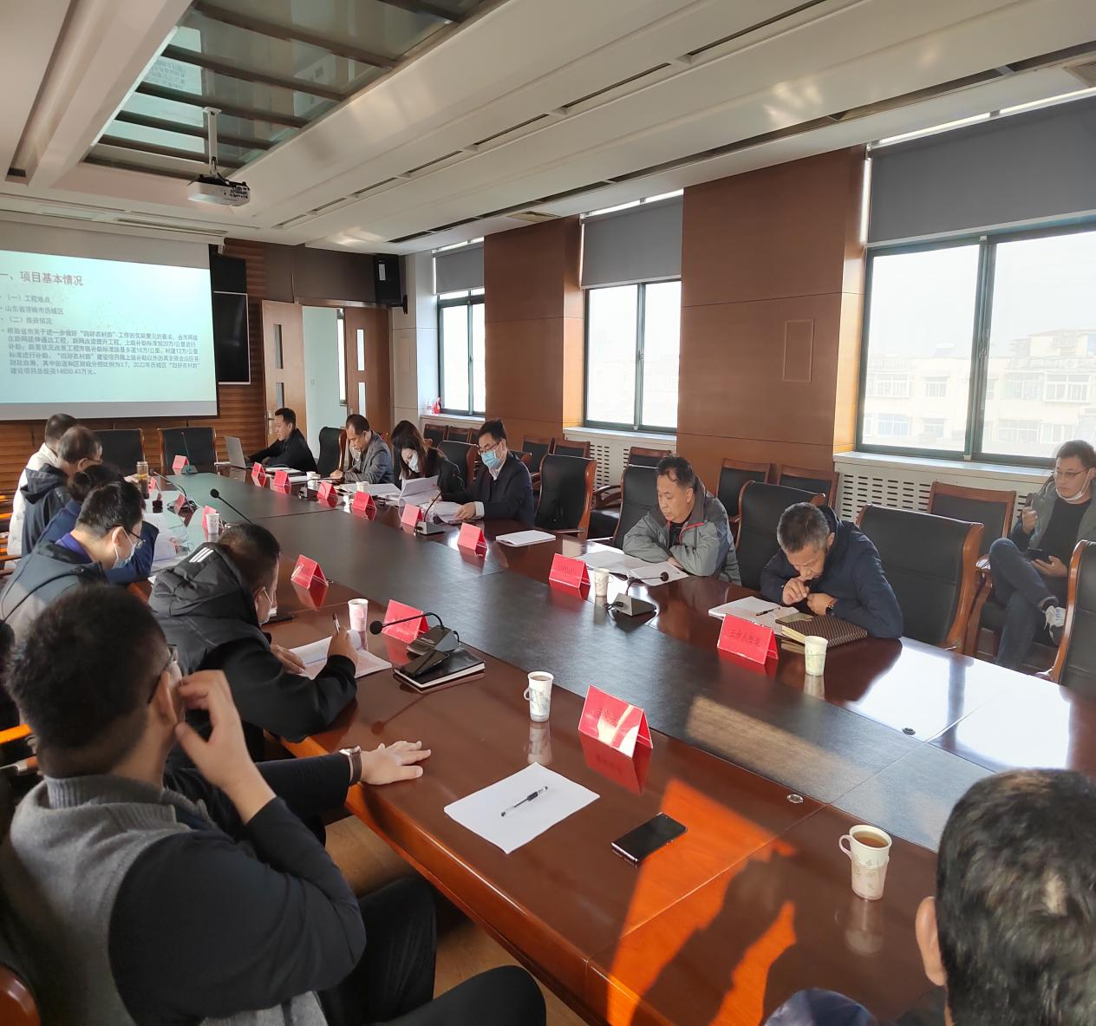
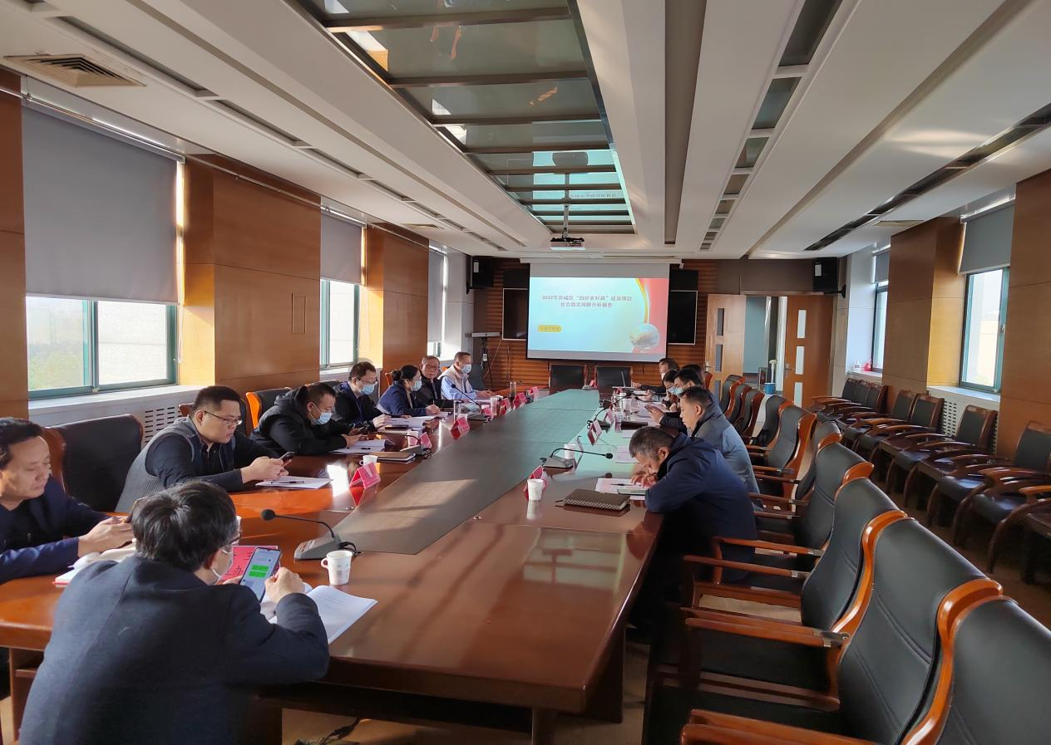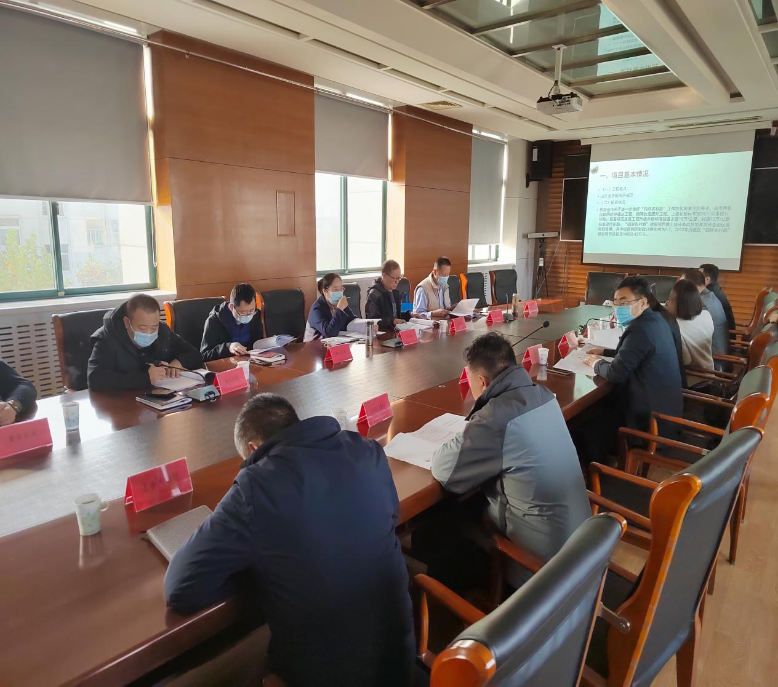

附件 2： 社会稳定风险评审会参会人员名单
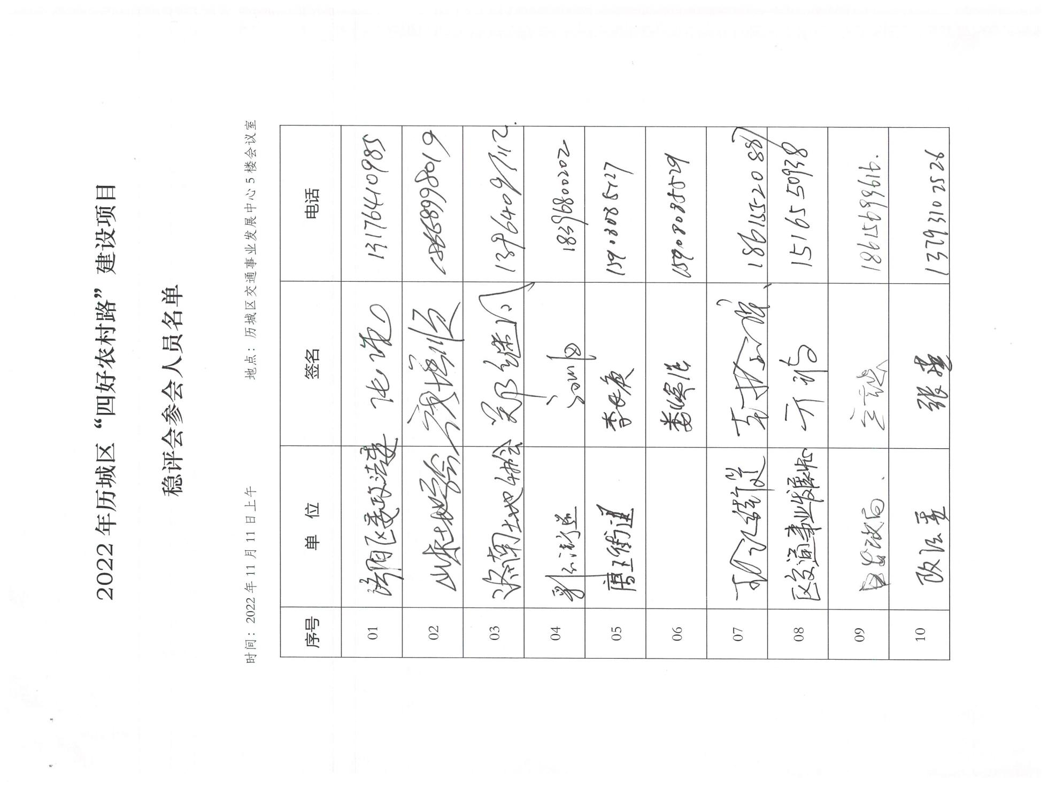

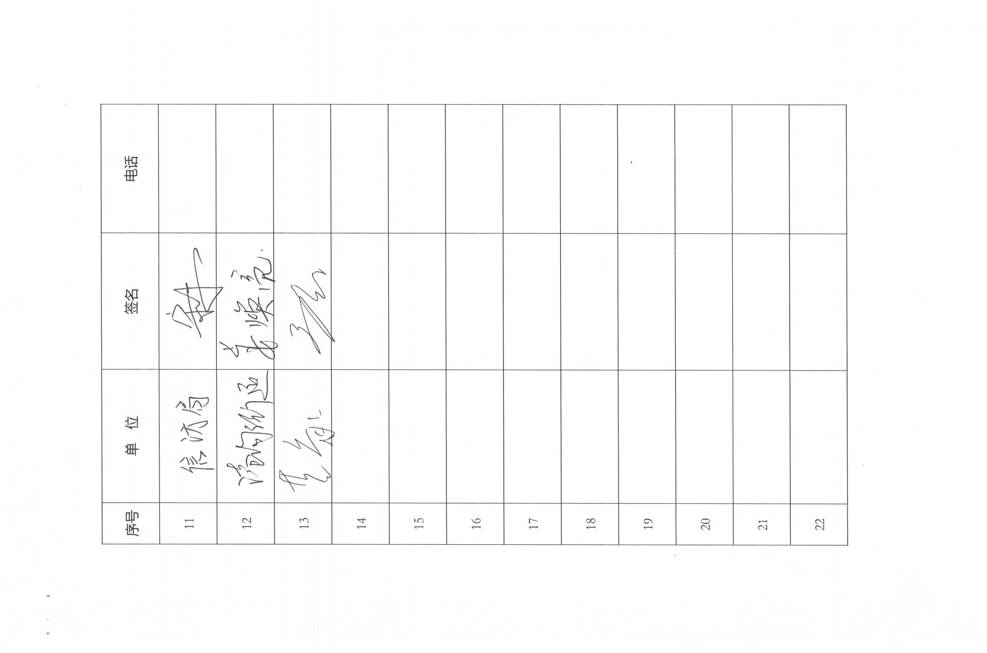

附件 3：社会稳定风险评审会专家评审意见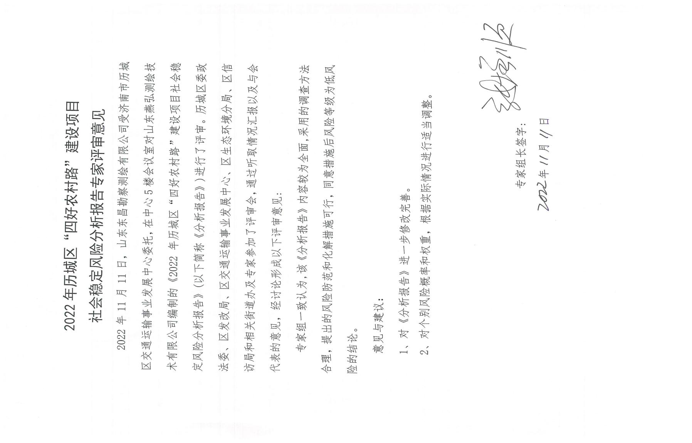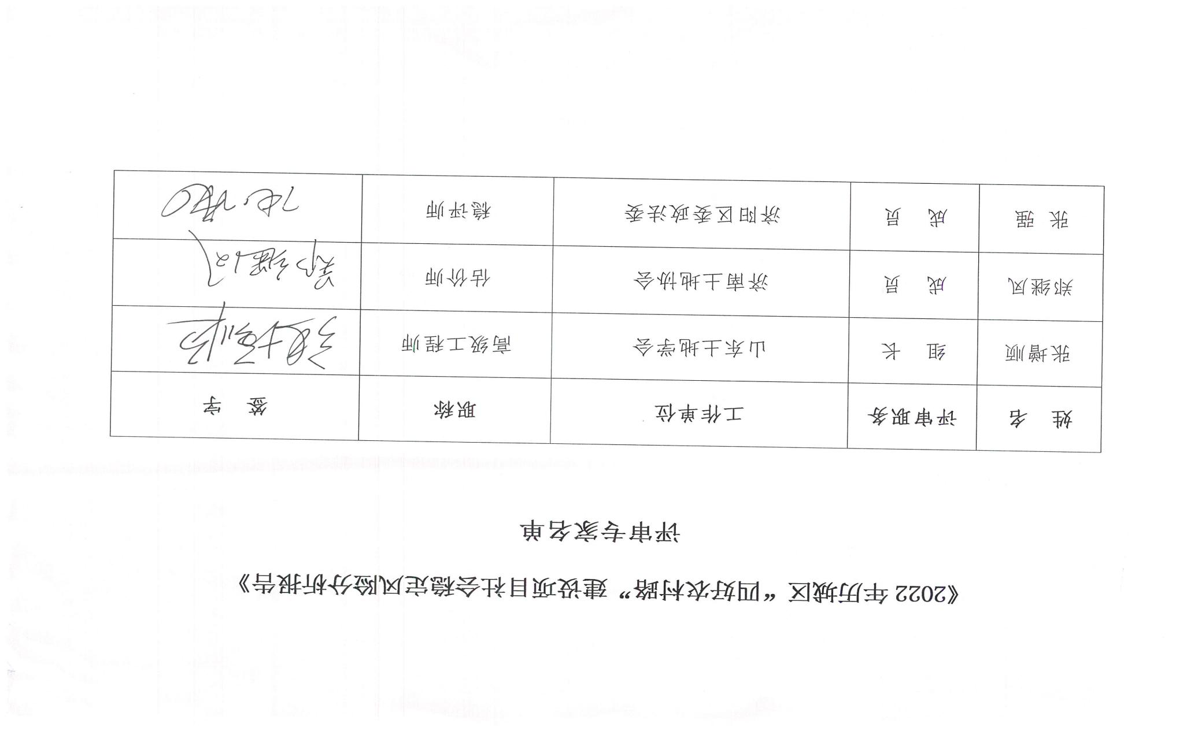

附件 4： 社会稳定风险评估单位营业执照

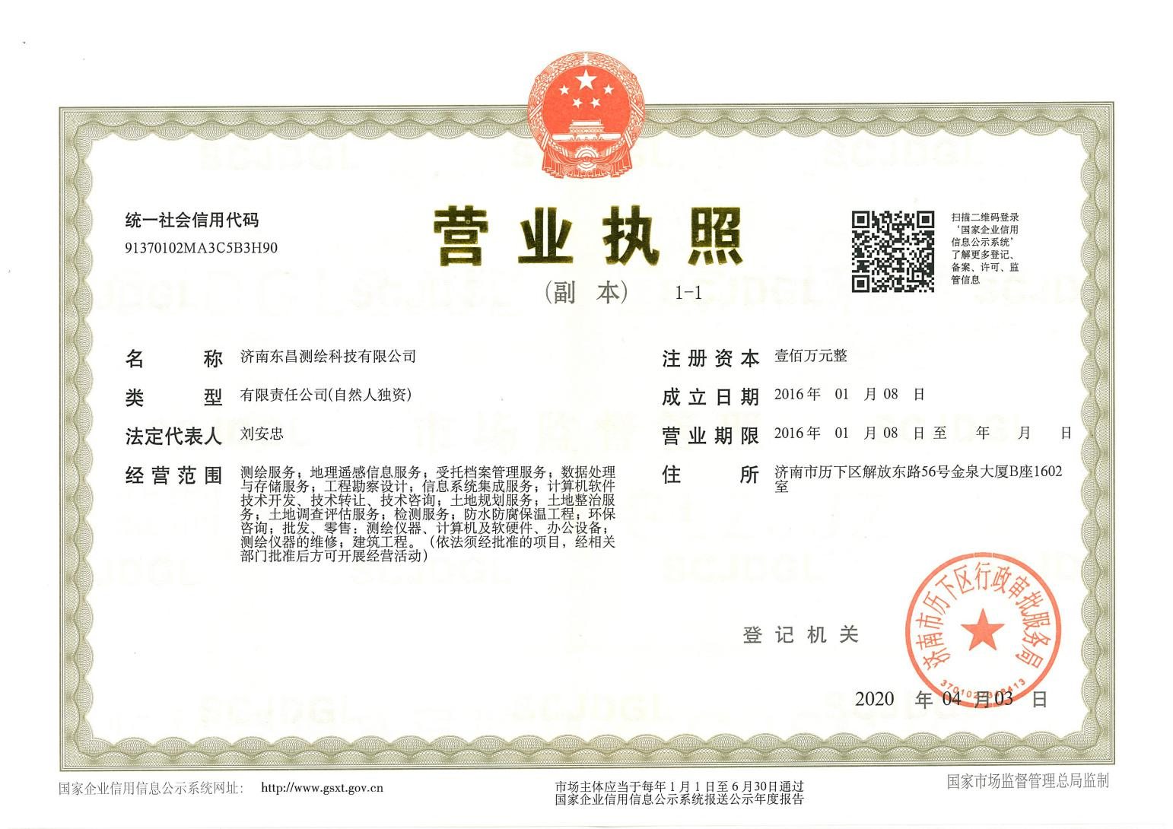

附件 5： 社会稳定风险评估单位资质证书

